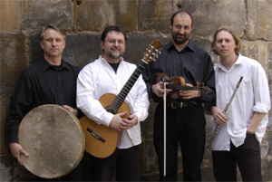

MICHAL HROMEK CONSORT

Jakub Klár – flétna, whistle, zobcová flétna
René Vácha – viola, viola d’amour, housle
Michal Hromek – kytara
Daniel Mikolášek – bicí, zobcová flétna, zpěv

Host
Hana Horká – zpěv

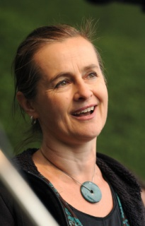

Program:
tradiční a barokní témata ze Skotska a Irska
+ původní tvorba

Hudba, kterou soubor interpretuje, vychází z dědictví evropské renesance i baroka, ale také z lidových motivů. Kvarteto ovšem neusiluje o tzv. autentickou interpretaci a původní předlohy jsou často zpracovávány variačním způsobem, ve kterém jsou uplatněny různé stylové roviny. Specialitou repertoáru skupiny jsou adaptace melodií připisovaných irskému legendárnímu harfeníkovi Turloghu O‘Carolanovi (1670–1738), ale nalézá inspiraci také v hudbě barokních skotských loutnových tabulatur a další významnou složkou repertoáru jsou úpravy lidových písní. V neposlední řadě jsou na koncertech i nahrávkách často uváděny původní skladby, které na zmíněné zdroje reagují. Lze v nich ovšem také nalézt kontrastní názvuky jazzu, současné akustické hudby atp.
Dva členové skupiny (violista/houslista René Vácha a všestranný instrumentalista Daniel Mikolášek) působí v České filharmonii i rozličných komorních seskupeních. Flétnista Jakub Klár prošel řadou souborů pokrývajících široké stylové rozpětí od tradiční irské hudby přes jazz, barokní hudbu až k rocku, a autorem původních skladeb i úprav je kytarista a skladatel Michal Hromek.
Koncert proběhne v pátek 5. srpna 2011 v 20 hodin v Zrcadlovém sále Nového zámku v Kostelci nad Orlicí
Předprodej vstupenek zajišťuje RTIC o.p.s, tel.: 494 337 261;724 367 861
Vstupné 150 Kč

